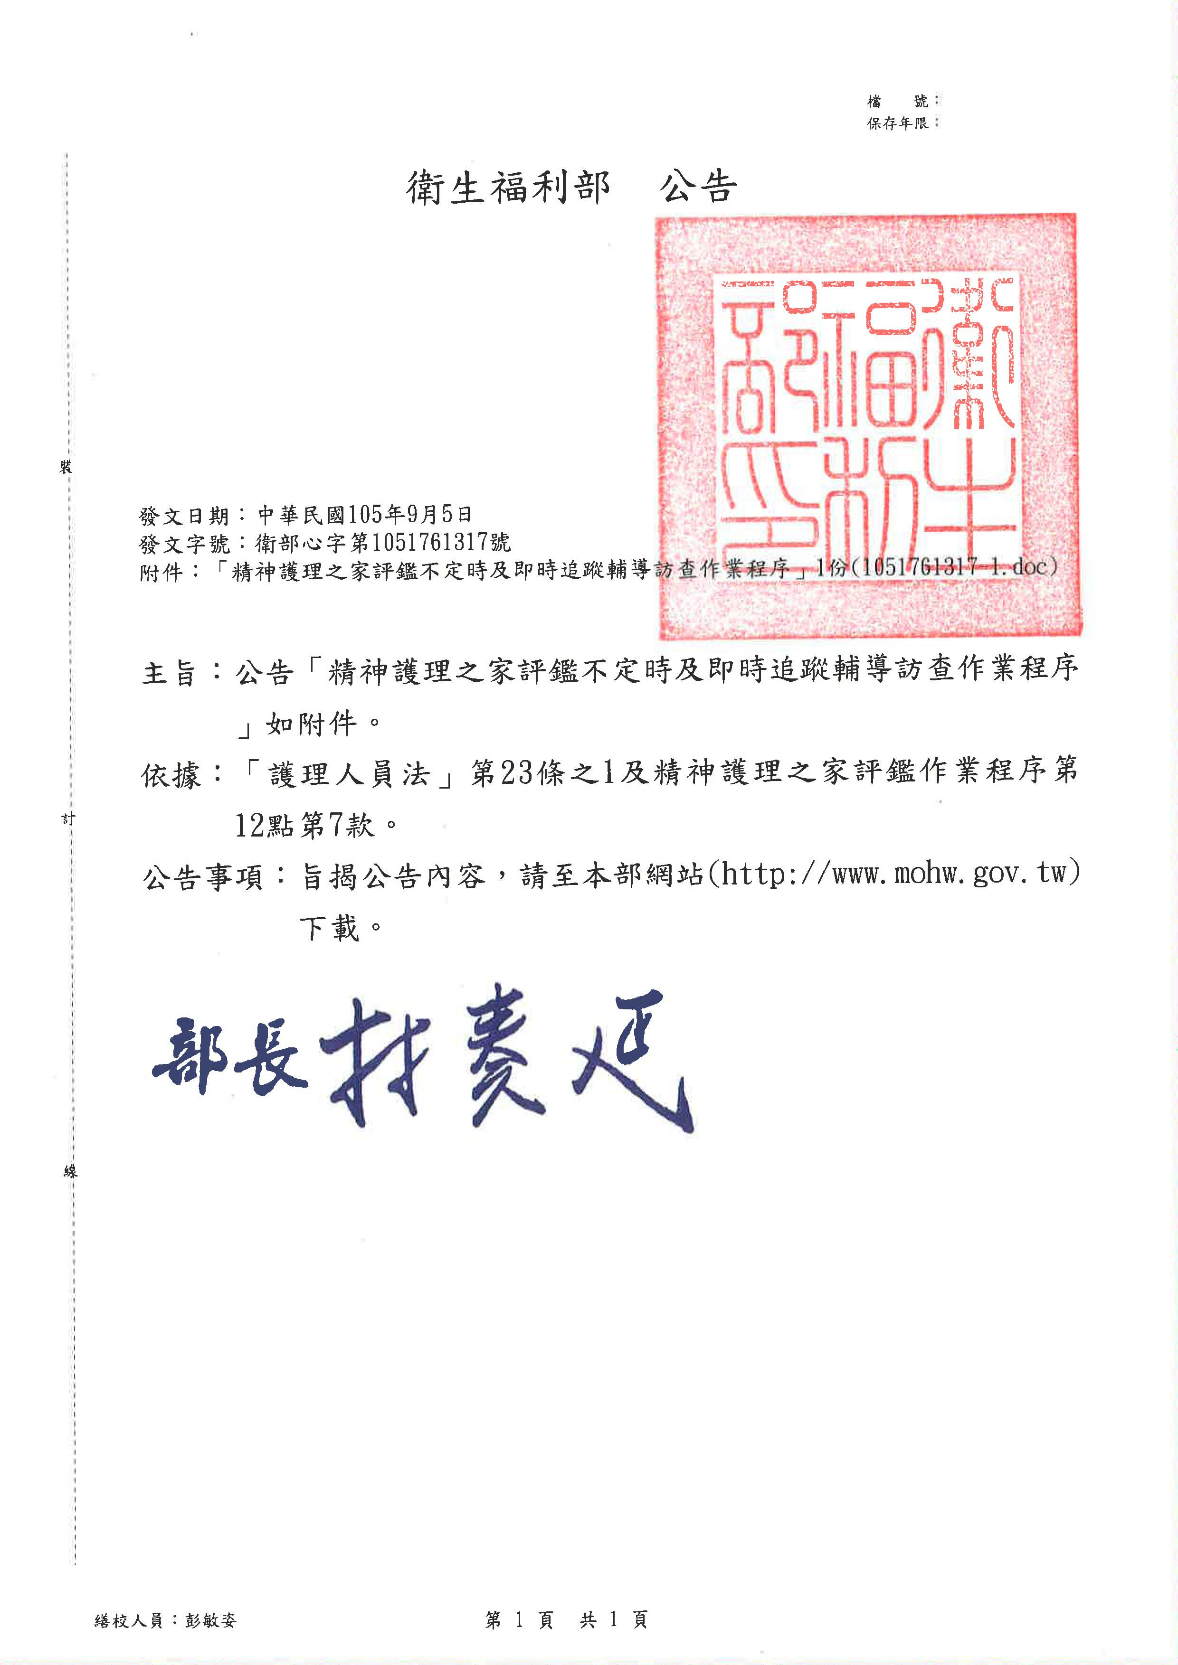
精神護理之家評鑑不定時及即時追蹤輔導訪查作業程序
105年9月5日衛部心字第1051761317號公告

- 追蹤輔導訪查目的
- 衛生福利部（以下稱本部）藉由不定時追蹤輔導訪查，持續監督精神護理之家加強業務管理，並輔導機構針對精神護理之家評鑑之結果進行改善，以提升照護服務品質。
- 若機構發生重大違規或新聞爭議案件時，得即時透過實地訪查方式，逕予監督並協助提供機構改善建議。
- 辦理機關
- 精神護理之家評鑑合格機構之追蹤輔導訪查作業由本部主辦，並得委託辦理。
- 訪查時之「護理人員法」、「護理機構分類設置標準」與「護理機構設置標準表」等查證作業，由直轄市、縣（市）衛生局（以下簡稱衛生局）配合辦理。
- 辦理年度
得於每年辦理。
- 追蹤輔導訪查委員
每年得由本部聘請專家及相關業務主管，擔任追蹤輔導訪查作業之訪查委員，進行實地訪查。
- 不定時追蹤輔導訪查對象
- 精神護理之家於評鑑合格效期內，且訪查當年度未再申請精神護理之家評鑑者，列為不定時追蹤輔導訪查之對象。
- 前項評鑑合格之機構，若有下列情形之一者，則列為必要追蹤輔導訪查機構，其餘機構以抽籤方式辦理：
  - 「生活照顧與專業照護」未達該面向配分之65%者。
  - 新設立之機構於首次接受精神護理之家評鑑即通過合格者。
  - 經衛生主管機關認定醫療品質欠佳需改善、違反法規、醫學倫理或影響住民安全之重大事件者。
  - 其他經評鑑評定會議決議列為必要追蹤輔導訪查對象者。
- 即時追蹤輔導訪查對象
機構於評鑑合格效期內，發生重大違規事件或新聞案件（如有明顯違反法令、醫學倫理、影響住民安全等情事），得列為即時追蹤輔導訪查對象。
- 追蹤輔導訪查內容
- 不定時追蹤輔導訪查內容：
- 機構對於最近一次評鑑結果意見表所提改善事項、建議事項及綜合意見之改善情形。
- 配合當年度衛生政策推動之重要評鑑基準。
- 即時追蹤輔導訪查內容為發生重大違規或新聞案件之事項。
- 追蹤輔導填報資料
- 第伍點、第陸點所列追蹤輔導訪查對象，應就第柒點訪查內容填復資料，其格式、方式及期限，由協辦單位公告於其網站。
- 未於協辦單位通知之期限內填報訪查資料者，本部得限期要求機構填報，逾期未填報者，列為次一年度優先實地訪查之對象，並請衛生局加強督導考核。經通知限期填報仍未填報者，則視為最近一次評鑑結果意見表所提建議改善事項未改善，本部得依護理人員法23-2條規定處罰。
- 追蹤輔導訪查方式
- 追蹤輔導訪查作業採不定時或即時方式辦理，安排委員前往實地訪查。
- 各機構之實地訪查日程，由協辦單位個別通知。
- 實地訪查程序：
- 實地查證。
- 意見交換。
- 實地訪查時間：以2-2.5小時為原則。
- 實地訪查當日，如有發現重大違規情事者，將提至評定會議討論。
- 不定時追蹤輔導訪查評量方式：評量受訪機構最近一次評鑑建議改善事項之執行狀況，成績以A、B、C、D、E共五級方式評核，評核原則如下：

A或B | 改善情況良好且超過期望者，視實際改善情形評分。
C | 在其能力範圍內已作改善並符合C之標準者。
D | 稍作改善惟尚未符合C之標準者。
E | 未改善或無意願改善者。
拾、追蹤輔導訪查結果
- 不定時追蹤輔導訪查結果：
- 訪查結果意見表由協辦單位以書面通知受訪機構，並作為下次評鑑或追蹤輔導之參考。
- 機構經查證發現有不符規定之情事者，將由本部通知機構所在地衛生局依相關法令及權責要求限期改善。未於期限內改善者，得依護理人員法第31條之1規定處罰。
- 機構經查證發現有不符原評鑑基準之事實者，本部得通知限期改善，其不改善或情節重大者，除依相關法令辦理外，得由本部逕予公告變更、取消機構之評鑑合格效期或類別。
- 機構之訪查結果，如最近一次評鑑建議改善事項改善情形經評量為「未達C（不含C）」之項數，佔全部建議改善事項總項數之比例超過30%者，即評定為「須加強改善之機構」。
- 訪查結果經評定為「須加強改善之機構」者，應於接獲評定結果通知後半年內回復書面改善報告(以下簡稱書面報告)至當地衛生局，當地衛生局須於收到機構書面報告1個月內查核其改善情形，並將結果回饋予本部且副知協辦單位、當地社會局(處)及須加強改善之受查核機構。如須加強改善機構之書面報告未於期限內回復者，當地衛生局應通知本部並副知協辦單位，並加強對該機構追蹤輔導。
  - 須加強改善機構之書面報告於期限內回復，且改善項目達70%以上者即不再追蹤，並列為下次機構評鑑評分之參考。
  - 須加強改善機構之書面報告於期限內回復，惟改善項目未達70%者，將請當地衛生局持續追蹤半年，並加強督導考核至下次機構評鑑。
  - 須加強改善機構之書面報告未於期限內回復者，視為不改善，依下列原則處理：
      - 除依據護理機構分類設置標準等相關法規辦理以外，本部得逕予公告變更、取消機構之評鑑合格效期或類別。
      - 由本部行文通知機構，於文到後1個月內，提送改善情形書面報告至當地衛生局及本部，並副知本部中央健康保險署、地方社會局(處)及請衛生局加強督導，並列為次ㄧ年度優先追蹤輔導訪查之對象。
- 即時追蹤輔導訪查結果：同前項第一款及第二款辦理。

